XX611 Scheda creata il 28 agosto 2026

Descrizione storico-bibliografica
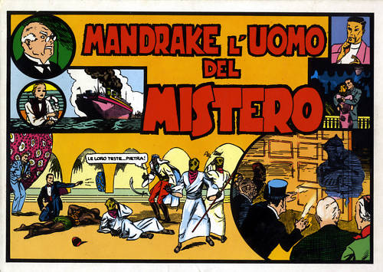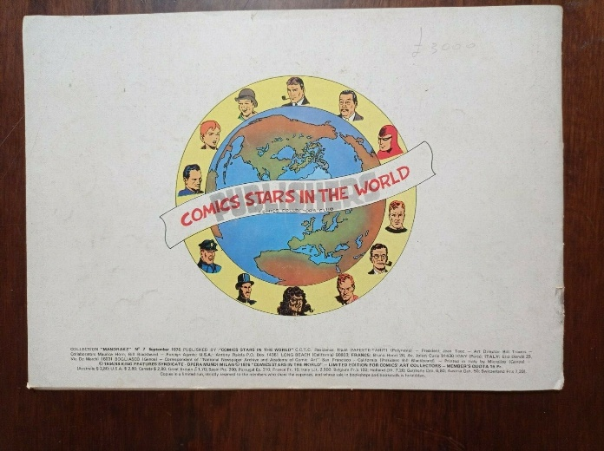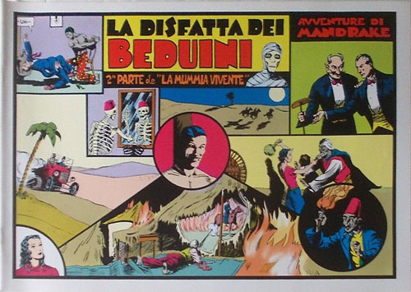

*Mandrake. – N. 1 (1976)-n. 36 (1978). - Bogliasco (Genova) : Comic Stars in the World, 1976-1978. - volumi : fumetti ; 25x35 cm. ((Mensile. - UBO0257973

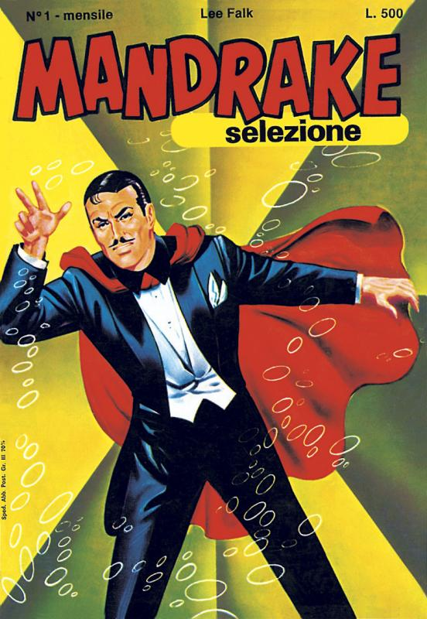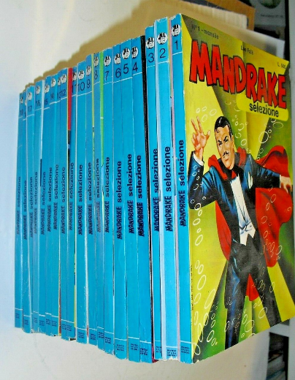
*Mandrake : selezione. - N. 1 (novembre 1976)-n. 19 (dicembre 1979). – Roma : F.lli Spada, 1976-1979. – 19 volumi : fumetti ; 19 cm. ((Mensile irregolare. - UBO4390242

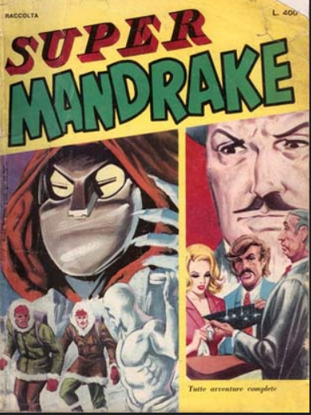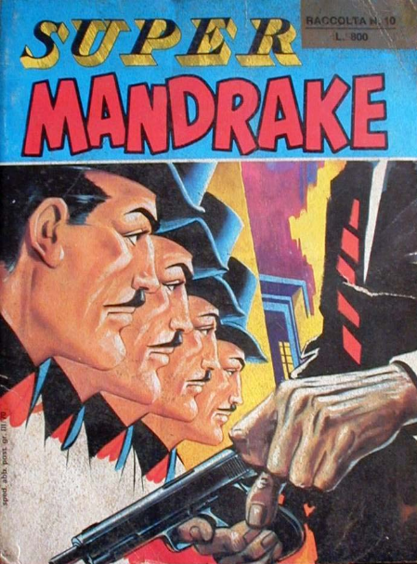
*Super Mandrake : raccolta. - Roma : Ed. Fratelli Spada, 1978-1980. – 10 volumi : fumetti ; 25 cm. ((Copie invendute della quarta serie (1972-1980), incollate insieme e date nuove copertine. - Descrizione basata su: n. 8 (luglio 1978). - UBO3757408

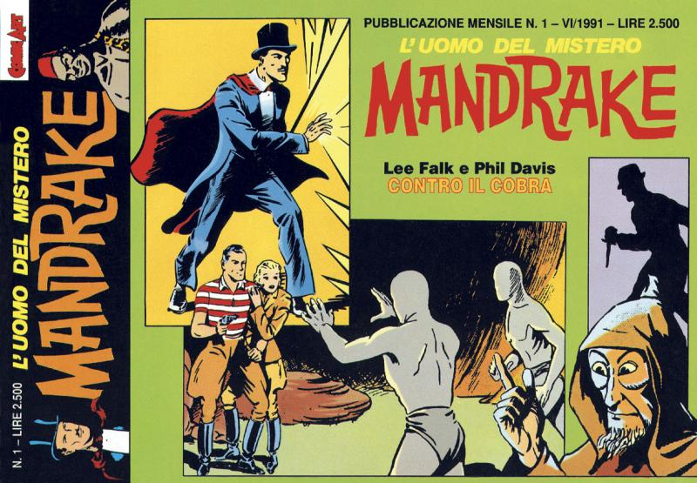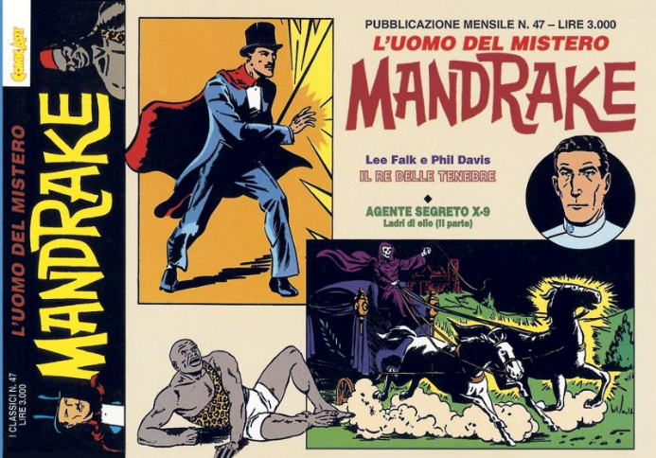
*Mandrake : l'uomo del mistero. - Anno 1, n. 1 (giugno 1991)-n. 55 (1998). Roma : Comic art, 1991-1998. – 54 volumi : fumetti ; 17x24 cm. ((Mensile. - Dal n. 13 (luglio 1992) la collana diventa I classici. - Il n. 11 riporta erroneamente l'indicazione del mese di aprile. - ISSN 2389-3834. - ACNP P003372727. - ACNP PT03372727. - UBO3785748
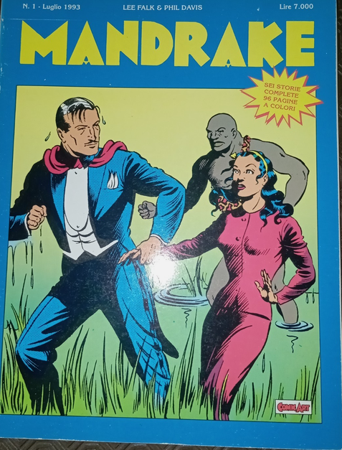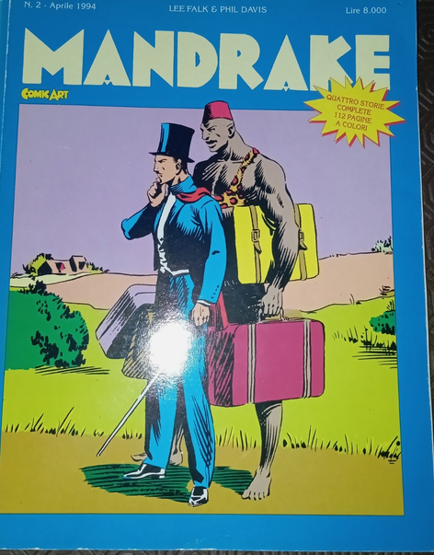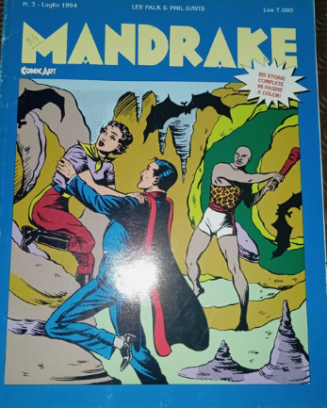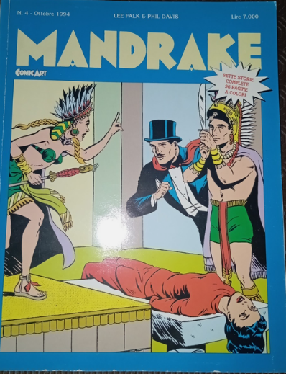
*Mandrake / Lee Falk & Phil Davis. - N. 1 (luglio 1993)-n. 4 (ottobre 1994). - Roma : Comic art, 1993-1994. – 4 volumi : fumetti ; 28 cm. ((Irregolare. - TO01558195
Supplemento a: *Detective story; I *classici; *Comics
Autori: Falk, Lee ; Davis, Phil Soggetto: Mandrake <fumetto> - 1976-1998

Informazioni storico-bibliografiche
Mandrake il Mago
Nasce nel: giugno 1934 dalla matita di: Phil Davis dalla penna di: Lee Falk sulle pagine di: (daily strip) sui quotidiani statunitensi per la King Features Syndicate
Conosciuto universalmente come Mandrake e realizzato graficamente con le sembianze di Lee Falk ispiratosi ad un Mago illusionista dell'epoca di nome Leon Mandrake che ricalcava lo stile e le caratteristiche degli illusionisti che si esibivano in Europa e oltre oceano. Il personaggio si avvale del gigante nubiano di nome Lothar come assistente, che lo accompagna nelle sue esibizioni, rivelando poteri incredibili che poi saranno ridimensionati nel tempo dall'autore rendendo il Mago un illusionista e ipnotizzatore.
https://www.incredibol.net/objects/mandrake_il_mago.

"Comic Stars in the World" era specializzata in fumetti della Golden Age americana, tra cui "The Phantom", "Charlie Chan", "Cino e Franco", "Radio Patrol", "Castor Oyl", "Curley Harper", "Kid Sisters", "Brick Bradford", "Jungle Jim", "Mandrake the Magician" e molti altri.
Gli albi venivano venduti agli associati in: Australia, USA, Canada, Gran Bretagna, Spagna, Portogallo, Francia, Italia, Belgio, Paesi Bassi, Germania, Austria e Svizzera. Nel 1976, le quarte di copertina riportavano i nomi di diversi agenti esteri: Antony Raiola per gli USA, Bruno Henri per la Francia ed Elio Dondè per l'Italia. Il presidente Jean Taoc e il direttore artistico Bill Travers di "Comic Stars in the World" collaborarono con Maurice Horn, Bill Blackbeard e, dal 1977, anche con Antony Raiola.
Le quarte di copertina del 1977 non elencano agenti esteri, ma segnalano un'edizione italiana a cura del "Nuovo Club Anni Trenta", nell'ambito della collana "Albi Grandi Avventure" diretta da Rudolfo Bernardini. https://www.mandrakewiki.org/index.php?title=Comics_Stars_in_the_World

